Методическая разработка «Развитие музыкально-сенсорных способностей детей дошкольного возраста, используя информационные и коммуникационные технологии»

Новизна методической разработки:
- реализация данной темы осуществляется в рамках системы образовательных
проектов;
- использование информационных технологий дает возможность существенно обогатить, качественно обновить интеграционный процесс музыкально- художественной деятельности, повысить его эффективность;
- расширяется спектр проявления творческих способностей детей;
- происходит развитие всех видов восприятия (зрительного, слухового, чувственного);
- усиливается положительная мотивация к обучению воспитанников;
- создаётся дополнительный стимул у детей для изучения нового материала, облегчения его восприятия, активизируется познавательно - речевая деятельность.
Адресная направленность: воспитатели возрастных групп могут использовать методические приемы в работе с детьми по данной проблеме. Разнообразие интересных форм работы с детьми, богатство сформированного материала помогут каждому в выработке устойчивых нравственных и патриотических начал у детей дошкольного возраста.
Основная цель методического пособия:
- создание условий для развития музыкальных способностей каждого ребёнка, через активное внедрение в воспитательно-образовательный процесс информационных технологий.
  - обеспечение построения системы в формировании у детей дошкольного возраста музыкально-сенсорных способностей,
  - повышение профессиональной компетентности педагога в сфере использования информационно-коммуникационных технологий,
  - расширение знаний педагога в вопросах приобщения детей к музыкальному искусству.
Данное пособие включает комплекс задач:
    - расширение использования информационно-компьютерных технологий в воспитательно-образовательном процессе;
    - создание банка компьютерных дидактических и методических материалов по использованию информационных технологий в развитии музыкальных способностей детей дошкольного возраста.
Современное образование невозможно себе представить без использования информационных ресурсов. Постепенно использование компьютерных технологий входит и в систему дошкольного образования.

Это связано не только с развитием техники и технологий, но и, прежде всего, с переменами, которые вызваны развитием информационного общества, в котором основной ценностью становится информация и умение работать с ней, разработка проектов и программ, способствующих формированию человека современного общества.
Детский сад- часть общества, и в нём, как в капле воды, отражаются те же проблемы, что и во всей стране. Поэтому очень важно организовать процесс обучения так, чтобы ребёнок активно, с увлечением и интересом занимался на музыкальном занятии. Помочь педагогу в решении этой непростой задачи может сочетание традиционных методов обучения и современных информационных технологий, в том числе и компьютерных. Поэтому, применение ИКТ в работе с детьми по общеразвивающей программе, заключается в том, что педагоги используют в своей работе мультимедийные возможности компьютера для повышения мотивации к обучению и облегчения усвоения детьми учебного материала различной направленности. Так, например, для развития детей младшего и среднего дошкольного возраста актуальным является использование цифровых технологий в фото- и видеосъемке. Включив в слайд-шоу или презентацию в качестве вариативной наглядности объект, хорошо знакомый ребенку, мы запускаем сразу несколько психических процессов:
- узнавание «родного» предмета из окружения ребенка вызывает радость, а для малышей это немаловажно;
- способствует развитию операций обобщения;
- обратный процесс, когда встретив в своем окружении предмет, о котором уже говорили и видели его на экране, у ребенка выстраивается цепочка воспроизведения остального материала связанного с этим предметом (ассоциативная память).
Использование информационных и коммуникационных технологий в процессе музыкального развития дошкольников может значительно разнообразить музыкальную деятельность детей. Применение мультимедиа в обучении пению, может повысить познавательный интерес дошкольников во время музыкальных занятий. Мультимедиа-средства по своей природе интерактивны, т.е. зритель и слушатель мультимедиа-продуктов не остается пассивным, информация может подаваться с видеосюжетом и музыкальным сопровождением. Важным направлением в этой работе является применение игрового метода направленного на учет психологических и возрастных особенностей ребенка и соответствующего игровой природе музыкального искусства. Цель – развить активный образно- мыслящий слух. Путь достижения цели: от слухового опыта, жизненных прообразов музыкального искусства к музицированию по слуху.
Для развития музыкально-сенсорных способностей используются специальные мультимедийные музыкально-дидактические игры и задания, в ходе которых ребенок получает возможность упражняться в различении свойств звуков и воспроизведении их доступными ему способами. Они оказывают существенное влияние, как на общее развитие ребенка, так и на развитие его эмоциональной

сферы и музыкально-сенсорных способностей. Игровые задания преследуют разнообразные цели:
- расширение и закрепление представлений об окружающем мире;
- развитие способности различать и воспроизводить звуки различной высоты, длительности, силы и тембра,
- отдельных компонентов чувства ритма;
- развитие мелодического слуха, способности различать характер и настроение музыки.
По сравнению с традиционными формами обучения дошкольников мультимедиа обладает рядом преимуществ:
- предъявление информации на экране в игровой форме вызывает у детей огромный интерес;
- несет в себе образный тип информации, понятный дошкольникам;
- движения, звук, мультипликация надолго привлекает внимание ребенка;
Мультимедийные презентации позволяют представить обучающий и развивающий материал как систему ярких опорных образов, наполненных исчерпывающей структурированной информацией в алгоритмическом порядке. В этом случае задействуются различные каналы восприятия, что позволяет заложить информацию не только в фактографическом, но и в ассоциативном виде в память детей.
Цель такого представления развивающей и обучающей информации - повысить интерес дошкольников к музыкальной деятельности.
В отличие от обычных технических средств обучения информационно- коммуникационные технологии позволяют не только насытить ребенка большим количеством готовых, строго отобранных, соответствующим образом организованных знаний, но и развивать интеллектуальные, творческие способности в дошкольном детстве – что очень актуально.
Использование компьютерных технологий в музыкальном образовании способствует повышению интереса к обучению, его эффективности, развивает ребенка всесторонне, активизирует родителей в вопросах музыкального воспитания и развития детей. Для педагога интернет-ресурсы значительно расширяют информационную базу при подготовке к занятиям, связанную не только с миром музыки, но и с миром искусства в целом. А умение пользоваться компьютером позволяет разрабатывать современные дидактические материалы и эффективно их применять.

В подборке музыкально-дидактических игр с использованием ИКТ используется следующая классификация:
    - Музыкально-дидактические игры на развитие восприятия музыки:
Используются во время знакомства с творчеством композиторов: видеоряд иллюстраций к музыкальным произведениям,
нарезка мультипликационных фильмов, фрагменты видеофильмов о балете, опере, и т. д, мультфильмы по произведениям композиторов - классиков, и т.д.

Расширение и закрепление представлений об окружающем мире; развитие способности различать и воспроизводить звуки различной высоты, длительности, силы и тембра, отдельных компонентов чувства ритма; развитие мелодического слуха, способности различать характер и настроение музыки.

Музыкально-дидактические игры на разучивание музыкально- ритмических движений, танцев, игр, хороводов:
Использование видеопроектов, схем, с помощью которых дети могут выполнять различные перестроения, разучивание элементов танцев, просматривание в исполнении детей и взрослых записи разучиваемых танцев, хороводов.

Музыкально-дидактические игры и музыкальные оркестры с использованием ИКТ:
Знакомство детей с музыкальными инструментами, их звукоизвлечением. По схемам разучивание партии в оркестре, видеопартитуры помогают детям исполнять произведения в ансамбле, оркестре.

ВОСПРИЯТИЕ МУЗЫКИ
«Прохлопай ритм»

Музыкально-дидактическая игра.
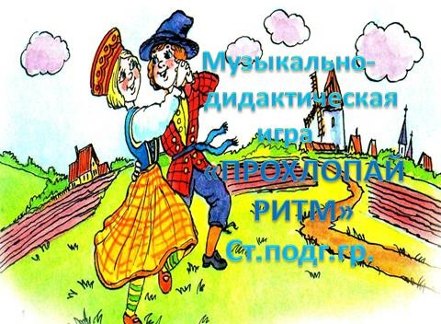
Для детей старшего дошкольного возраста.

Программные задачи: Понимать графическую запись ритма, уметь этот ритм исполнить хлопками, на любом музыкальном инструменте.

Ход:
      - С видео. Просматривая видео дети совместно с педагогом прохлопывают ритмический рисунок, изображенный на экране. На повторение дети самостоятельно
исполняют ритм хлопками по графической записи ритма на экране. На следующем занятии можно предложить детям выбрать любой музыкальный инструмент ритмического оркестра и исполняют музыкальное произведение в сопровождении видео партитуры.
      - Без видео. Вызванный ребенок выбирает любую карточку с ритмом, прохлопывает этот ритм, или играет на любом музыкальном инструменте, затем все дети определяют, правильно ли он передал ритм, повторяют все вместе.

МДИ «ЛЯГУШКИНЫ РИТМЫ»

Для детей старшего дошкольного возраста

Программные задачи: Развивать чувство ритма, упражнять детей в различении и исполнении ритмических рисунков знакомых и незнакомых
музыкальных произведений.

ХОД:
Дети предварительно знакомятся с различными ритмическими рисунками, прохлопывают их, проигрывают на различных музыкальных инструментах в различных комбинациях.

С ВИДЕО.
Педагог: Наблюдая за видео, дети повторяют ритмические рисунки (хлопают, играют на музыкальных инструментах)

1, 3 видео отрывок.
«Лягушка танцевала, пузырики пускала.
На пузырики смотри, ритмы верно повтори».
«Дождевые капельки
По лужицам танцуют
И кружочки разные, Росинками рисуют».

2 видео отрывок.
«Дождевые капельки
По лужицам танцуют
И кружочки разные, Веселые рисуют».

БЕЗ ВИДЕО.
Дети самостоятельно выполняют знакомые ритмические комбинации. Выкладывают их на магнитной доске.
МДИ «ТИХИЕ-ГРОМКИЕ ЗВОНОЧКИ»
Музыка Рустамова
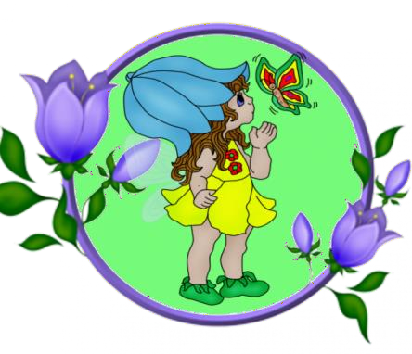
Программные задачи: Развивать динамический слух. Учить детей воспроизводить простейшие ритмические
сочетания громко и тихо в игре на колокольчиках.

1ч. С видео.
Дети слушают музыку, запоминают, когда колокольчик звенит громко, а когда тихо, показывают движениями – держа в руке воображаемый колокольчик на громкое звучание – высоко и энергично потряхивают кистью, на тихое звучание музыки руку
держат на уровне груди и не так энергично потряхивают кистью.

(Нажать кнопку «пауза», раздать детям колокольчики)
«Слушайте музыку внимательно, когда тихо, или громко звучит колокольчик покажите обязательно!»
(Нажать кнопку «пуск»)
Дети играют на колокольчиках, просматривая видеопроект.

2ч. Без видео.
«Колокольчик все звенит, язычком он шевелит».
Дети играют на колокольчиках без опоры на видеоряд.

МДИ«Помоги музыкальным инструментам вернуться домой»
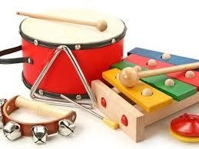
Для детей старшего дошкольного возраста
Цель: привлечь внимание детей к разнообразному миру звуков, издаваемых деревянными и металлическими музыкальными инструментами.

Задачи:
- развивать музыкальную память и тембровый слух;
- развивать у детей интерес к игре на музыкальных инструментах;
- совершенствовать слуховое внимание и восприятие;
- воспитывать коммуникативные навыки при игре в оркестре, доброжелательное отношение друг к другу;
- создать комфортную атмосферу сотрудничества в совместной деятельности. Оборудование: мультимедийный экран, мультимедийный проектор, ноутбук, музыкальный центр;
музыкальные инструменты: металлические: бубен, металлофон, бубенцы, колокольчик, тарелки, треугольник; деревянные: трещотка, деревянные ложки, кастаньеты, маракасы, рубель.
Предварительная работа: знакомство с металлическими и деревянными музыкальными инструментами, с новыми приёмами игры на них.

Схема игры:
1й домик (металлические инструменты) 2й домик (деревянные инструменты) щелчок по звонку 1 - по полю щелчок по звонку 1 – по полю щелчок по звонку 2 – по полю щелчок по звонку 2 – по полю щелчок по звонку 3 – по полю щелчок по звонку 3 – по полю щелчок по звонку 4 – по полю щелчок по звонку 4 – по полю щелчок по звонку 5 – по полю щелчок по звонку 5 – по полю
1й домик (металлические инструменты) 2й домик (деревянные инструменты)
- – бубен 1 – трещотка
- – металлофон 2 – деревянные ложки
- – треугольник 3 – кастаньеты

- – бубен 4 – маракасы
- – тарелки 5 - рубель

Ход игры:
Музыкальный руководитель: «Жили-были музыкальные инструменты. В первом домики металлические, а во втором – деревянные. Домики были абсолютно одинаковые. В каждом доме было по пять квартир. На двери каждой квартиры был звоночек, который передавал звук того инструмента, который там жил. Вот однажды инструменты отправились на прогулку. Они бегали, прыгали, резвились и….. потерялись в густой траве. А мы можем помочь инструментам вернуться домой. Если вы, ребята, угадаете звук какого инструмента передаёт звонок, то этот инструмент вернётся в свою квартиру.
И так, в первом доме, в первой квартире жил вот такой инструмент:
(щёлкнуть на звонок в первом домике (слева), в первой квартире, прозвучит звук бубна).
Музыкальный руководитель: «Звук какого инструмента вы слышите?»

Дети должны узнать звук бубна.
(щёлкнуть по полю между домиками – бубен займёт место в своей квартире)

Ребёнку, который ответил первым, дать бубен.
Музыкальный руководитель: «А во втором домике, где жили деревянные инструменты, в первой квартире жил вот такой инструмент..»
(нажать на звонок во втором домике (справа) в первой квартире, прозвучит звук трещотки)

Дети должны узнать звук трещотки.
(щёлкнуть по полю, трещотка займёт место в своей квартире).

Ребёнку, который ответил первым, дать трещотку.
Музыкальный руководитель: «За цифрой 1 какая цифра идёт?
Ответ детей: «Цифра 2»
Музыкальный руководитель: «Во второй квартире, в первом домике, жил вот такой инструмент…»
(щёлкнуть на звонок 2 в первом домике, прозвучит звук металлофона)

Дети должны узнать звук металлофона.
(щёлкнуть по полю, металлофон займёт место в своей квартире)

Ребёнку, который ответил первым, дать металлофон.
Музыкальный руководитель: «А во втором домике, во второй квартире, жили такие деревянные инструменты..»
(щёлкнуть на звонок 2 во втором домике, прозвучат деревянные ложки)

Дети должны узнать звук деревянных ложек.
(щёлкнуть по полю, ложки займут место в своей квартире) Ребёнку, который ответил первым, дать деревянные ложки. Музыкальный руководитель: «За цифрой 2 какая цифра идёт? Ответ детей: «Цифра 3».

Музыкальный руководитель: «В третьей квартире жил такой музыкальный инструмент…»
(щёлкнуть на звонок 3 в первом домике, прозвучит звук треугольника)

Дети должны узнать звук треугольника.
(щёлкнуть по полю, треугольник займёт своё место)

Ребёнку, который первым ответил, дать треугольник).
Музыкальный руководитель: «А в третьей квартире во втором домике жил такой деревянный инструмент…»

(щёлкнуть на звонок 3 во втором домике, прозвучит звук кастаньет). Дети должны узнать звук кастаньет.
Ребёнку, который ответил первым, дать кастаньеты.
Музыкальный руководитель: «За цифрой 3 какая цифра следует?»
Ответ детей: «Цифра 4»
Музыкальный руководитель: «В четвёртой квартире в первом домике жил вот такой металлический инструмент…»

(щёлкнуть на звонок 4 в первом домике, прозвучит звук треугольника). Дети должны узнать звук треугольника.
(щёлкнуть по полю, треугольник займёт своё место). Ребёнку, который ответил первым, дать треугольник.
Музыкальный руководитель: «А во втором домике в четвёртой квартире жили вот такие инструменты…»

(щёлкнуть на звонок 4 во втором домике, прозвучат маракасы) Дети должны узнать звук маракасов.
Ребёнку, который ответил первым, дать маракасы.
Музыкальный руководитель: «За цифрой 4 следует цифра…»
Ответ детей: «Цифра 5».
Музыкальный руководитель: «В пятой квартире в первом домике жил такой металлический инструмент…»

(щёлкнуть на звонок 5 в первом домике, прозвучит звук тарелок) Дети должны узнать звук тарелок.
(щёлкнуть по полю, тарелки займут своё место) Ребёнку, который первым ответит, дать тарелки.
Музыкальный руководитель: «Во втором домике в пятой квартире жил такой музыкальный инструмент…»

(щёлкнуть на звонок 5 во втором домике, прозвучит звук рубеля) Дети должны узнать звук рубеля.
(щёлкнуть по полю, рубель займёт своё место) Ребёнку, который первым ответил, дать рубель.
Музыкальный руководитель: «Ребята, вы узнали звуки всех инструментов и металлических и деревянных. Все они вернулись домой, и хотят сказать вам
«Спасибо».

Дети, которые получили инструменты, играют в оркестре, остальные хлопают в ладоши.
Если дети затрудняются можно загадать загадки:

Металлические инструменты Деревянные инструменты 1. 1.
Бью ладошкой бум-бум-бум, Тараторит словно тётка,

Музыкальный будет шум Называется /трещотка/ Он в оркестре очень ужен
Наш весёлый, звонкий /бубен/

2. 2.
Вот звенит хрустальный звон, Музыкальным инструментом Что звенит? /металлофон/. Кашу есть и щи хлебать

Можно запросто, а после Для друзей своих сыграть.
/ложки/

3. 3.
По нему палочкой ударишь – Это что за разговор, Радость всем гостям доставишь То ли ссора, то ли спор,

/треугольник/ Как сороки затрещали
Инструмент такой узнали? Ну конечно, это…

/кастаньеты/.
4. 4.

Мы можем повторить их звон. Удивит шуршаньем нас Динь-динь! Дан-дан! Дон-дон! Большой и яркий /маракас/.
/бубенцы/

5. 5.
Бьют их палкой и метёлкой, Ребрист, но очень голосист

А они смеются только/тарелки/ (рубель)

МУЗЫКАЛЬНЫЕ ОРКЕСТРЫ
ЦЕЛЬ: Развитие чувства ритма

ЗАДАЧИ:
- учить детей различать ритмические фигуры;
- воспитывать у дошкольников интерес к детским музыкальным инструментам, желание научиться играть на них;
Игра в оркестре по ритмической партитуре – один из любимых видов музыкальной деятельности у дошкольников. В музыкальных оркестрах используется доступная для дошкольников музыка: детские песни, вальсы, польки, русская народная музыка.

Прежде, чем дети начнут играть по ритмической партитуре, они должны усвоить ритмические фигуры, которые в ней используются. Для этого они предварительно прорабатываются по карточкам.
Ритмические фигуры прохлопываются и проигрываются на шумовых музыкальных инструментах (ложках, бубнах, кастаньетах и т.п.) на двух, трёх занятиях. Для выполнения этих заданий дети должны быть знакомы с понятиями
«долгие» и «короткие» звуки, владеть навыками игры на детских шумовых инструментах. Фигуры проигрываются по подгруппам и индивидуально.
После того, как дети научатся ориентироваться в разных ритмах, им предлагается исполнить музыку вместе с оркестром, глядя на видео. Инструменты на усмотрение педагога или по желанию детей.

Музыкальный оркестр
«ЁЛОЧКА В ЛЕСУ»

Для детей старшего дошкольного возраста
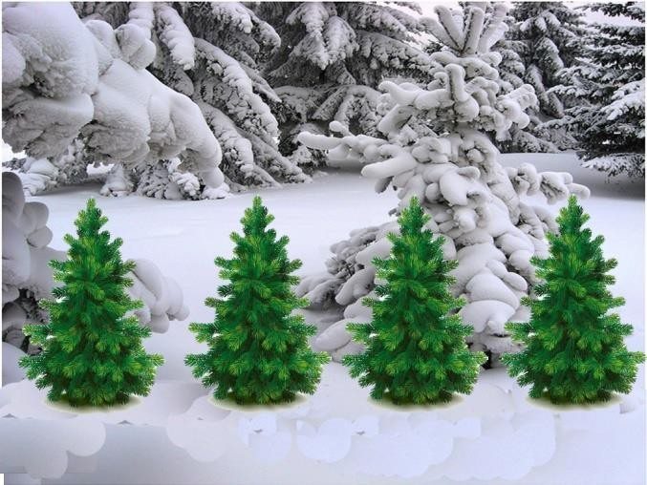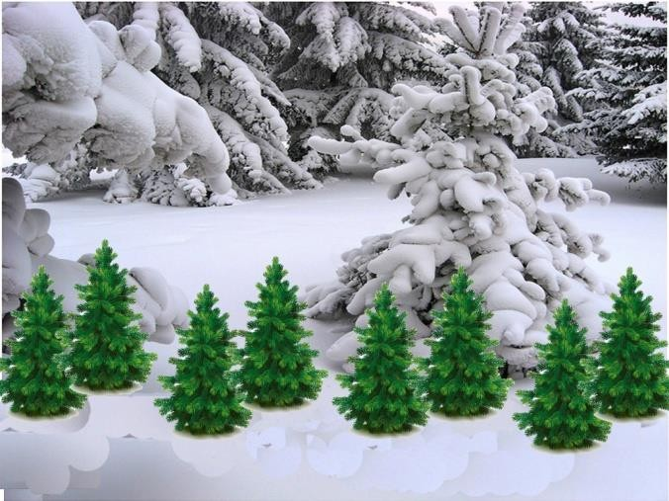

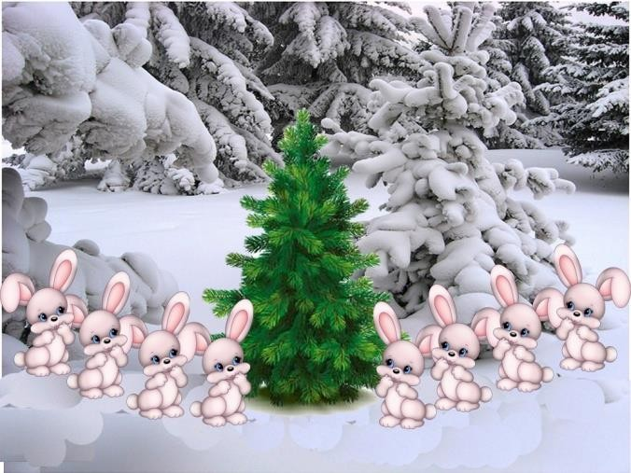
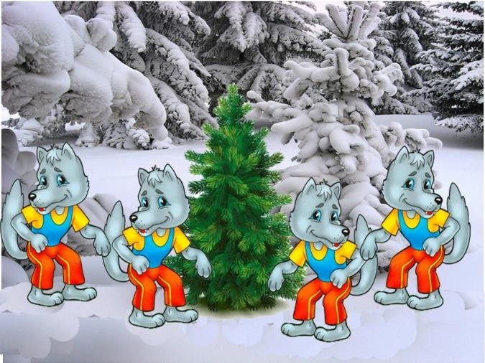

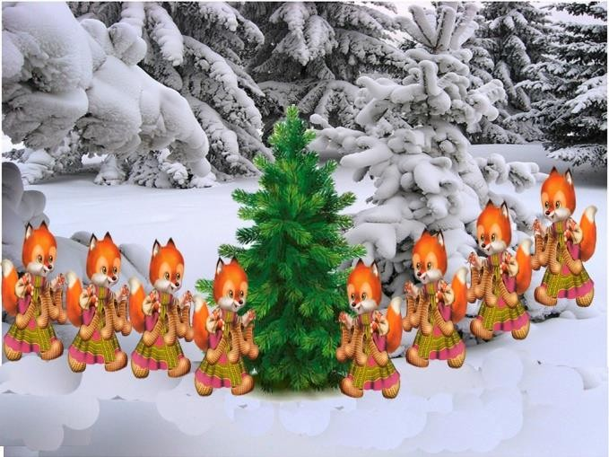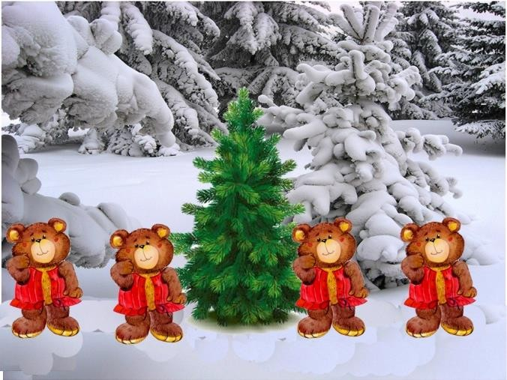

Музыкальный оркестр
«СОЛНЕЧНЫЕ ЗАЙЧИКИ»

Для детей старшего дошкольного возраста
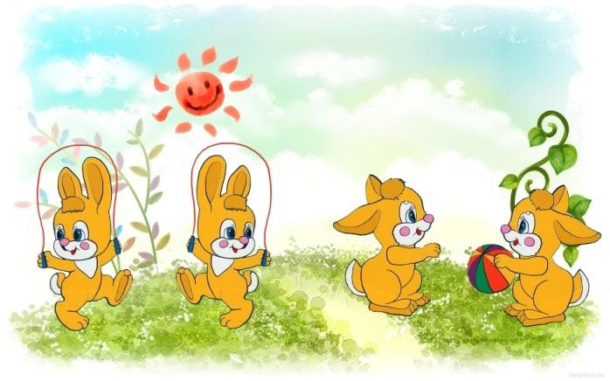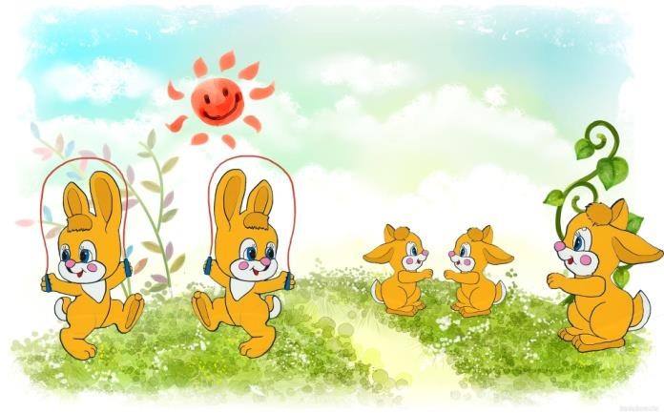

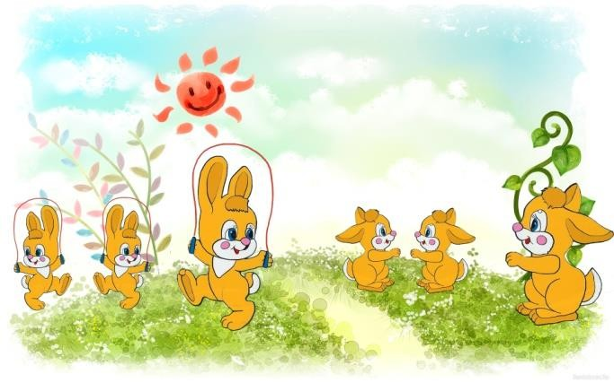
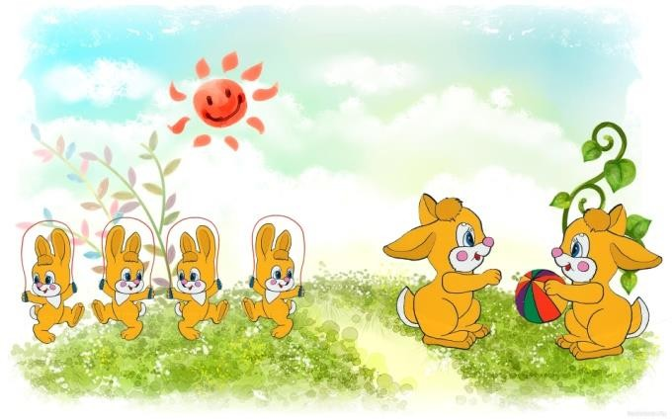

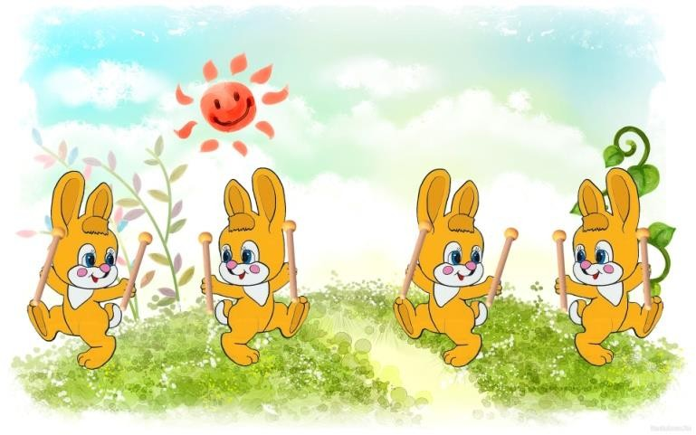

МУЗЫКАЛЬНО-РИТМИЧЕСКИЕ ДВИЖЕНИЯ
«ГРОМ И ДОЖДЬ»

Для детей младшего и среднего дошкольного возраста

Программные задачи:
Обогащать музыкальные впечатления детей, вызывать яркий эмоциональный отклик при восприятии музыки разного характера. Различать динамические оттенки музыкального произведения и передавать их в движении.
  - Слушание с видео.(1-2 занятия.) Первую часть игры можно повторить несколько раз, чтобы дети запомнили смену музыкальных фраз.
Во 2 части: когда идет дождь - дети пальчиками показывают капли. Когда гремит гром – «тарелочки».

Без видео.
Проводится подвижная игра «Гром и дождь». Ход игры:

Все дети капельки.
- Под музыку дождя дети легко бегают свободно по залу.
- На звучание грома – приседают на корточки, руки «домиком» над головой.

МУЗЫКАЛЬНАЯ ИГРА «СТРОЙСЯ!»
Для детей старшего дошкольного возраста
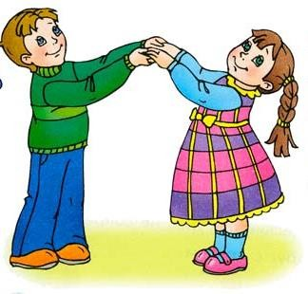
Программное содержание: Развивать зрительно-двигательное ориентирование по плану - схеме, воспитывать умение двигаться в коллективе.
Ход игры:
1ч. Дети двигаются в рассыпную в соответствии с музыкальным сопровождением (легкий бег, подскоки).
Педагог: Ну-ка, замрите, на экран посмотрите!
Стройтесь, не зевайте, картинку повторяйте!
2ч. Дети строятся в соответствии со схемой (шеренга, колонна, круг, и т. д. из видео
презентации «Стройся!»)

Музыка повторяется снова. Игра продолжается, на экране новый слайд, с другим построением.

ТАНЦЕВАЛЬНО-ИГРОВОЕ ТВОРЧЕСТВО «ПОТЕРЯЛИСЬ ДЕТКИ»
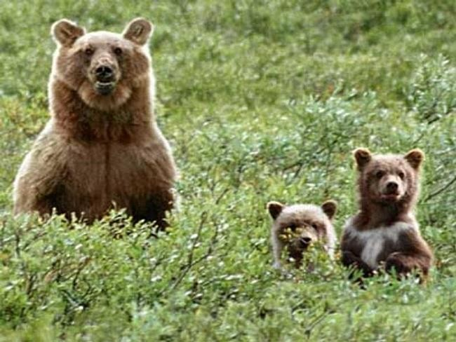
Для детей младшего и среднего возраста Вариант игры для детей младшего дошкольного возраста:
Программные задачи: Развивать у детей слуховое внимание, навыки передачи музыкальных образов в соответствии с изобразительным характером музыки.

Ход игры:
  - С видео. Педагог знакомит детей с игрой, (просмотр видеопроекта не до конца - до
кадра «МОЛОДЦЫ»), обсуждает с детьми повадки, движения персонажей.

Без видео.
Педагог: Все случается на свете, потерялись чьи-то дети, Вы зверятам помогите, и родителей найдите.
Дети слушают музыку, имитируют характерные движения персонажей игры.
В заключении мамы благодарят детей, за то, что они помогли им отыскать своих малышей. (Просмотр конца видеопроекта)

Вариант игры для детей среднего дошкольного возраста:
Программные задачи: способствовать развитию эмоционально – образного исполнения музыкально – игровых упражнений и сценок, используя мимику и пантомиму (зайка грустный – потерялся, веселый – маму нашел).

«Потерялись детки» инсценировка (слова из видео А.А.Евтодьевой)
Пошли гулять бельчата, (ежата, зайчата. Гуляют медвежата) Веселые ребята.
(Дети показывают персонажей самостоятельно, в соответствии с музыкальным сопровождением)
Резвились и играли и маму потеряли Заплакали зверята, ну что мы за ребята, Как мы могли уйти и маму не найти.
(Настроение показывают мимикой, жестами).
Заплакала мама медвежонка
(Заплакала мамочка бельчонка, зайчонка, ежонка) Куда теперь бежать,
Где мишеньку (заиньку, белочку, ежика) искать?
Дети показывают зверят. Мамы называют своих деток. Спасибо от всех мам,
помогли вы малышам!
Зверяток показали и мамы их узнали.
К данным методическим рекомендациям прилагается электронный носитель с комплексом музыкально-дидактических игр.

Используемая литература:

- Горвиц, Ю.М Новые информационные технологии в дошкольном образовании/ Ю.М. Горвиц, Л.Д. Чайнова, Н.Н. Поддьяков, Е.В. Зворыгина и др. – М.: ЛИНКА-IIPЕСС, 1998г.
- «Новые формы организации игрового и учебно-воспитательного процесса с использованием ИКТ и развивающих программ для дошкольного образования» Учебно-методическое пособие, Москва,2012
- Чайнова, Л.Д. Развитие личности ребенка в компьютерно-игровой среде // Детский сад от А до Я. – 2003. - № 1.
- Управление инновационными процессами в ДОУ. – М., Сфера, 2008

